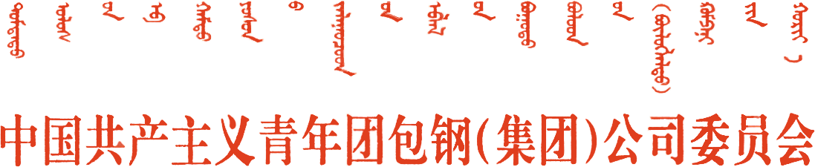

团发〔2013〕10号

关于开展第五届“包钢青年月”主题实践活动的通知

各直属团委、总支：
为纪念“五四”运动94周年暨中国共青团成立91周年，弘扬“爱国、进步、民主、科学”的“五四”精神，团结带领各级团组织和广大团员青年在包钢全面夺取“十二五”结构调整决定性胜利的进程中展现作为、建功立业，公司团委决定开展第五届“包钢青年月”主题实践活动。现将具体内容通知如下：
一、活动主题
弘扬五四精神 凝聚青年力量
践行降本增效 建设美丽包钢
二、指导思想
大力弘扬“五四”精神，全面学习贯彻公司职代会精神，围绕公司降本增效、新体系建设等中心任务，通过各类思想教育和主题实践活动，集中时间、力量和资源掀起服务大局、服务青年的热潮，团结带领广大团员青年为推动公司科学发展新局面和建设美丽包钢贡献青春、智慧和力量。
三、活动时间
2013年5月。
四、主要内容
1、“我与祖国共命运、我与包钢同发展”主题教育活动。各级团组织要充分利用各类团属传媒阵地深入开展十八大精神宣传、企业文化教育、厂情厂史教育、爱岗敬业教育，大力弘扬以爱国主义为核心的民族精神和以改革创新为核心的时代精神，把团员青年的思想行动统一到生产经营的全局部署上来，统一到改革发展的决策安排上来，统一到降本增效工作的生产实践上来，引导各级团组织和广大青年职工积极投身公司改革发展，为实现“十二五”结构调整决定性胜利和包钢梦做出应有贡献。
2、“青春榜样”先进典型评选活动。各级团组织要切实做好“十大杰出青年”、“十大优秀青年”及共青团系统各类优秀集体、个人的挖掘、选树、表彰工作；充分利用《包钢日报》、包钢电视台、《包钢青年》、“包钢共青团微博”等新闻媒体和基层各类团属传媒体系，多角度、全方位宣传报道，充分发挥青年典型的示范引领作用，激励、带动青年职工群体健康成长。
3、“降本增效 青年先行”活动。各级团组织要继续服务公司降本增效大局，发挥青年示范带头作用。要开展形势任务教育，营造争节能环保、促降本增效的良好氛围；服务安全生产，推进安全生产标准化工作，为降本增效创造安全稳定的环境；推进技能降耗，把技能提升作为青工岗位降本增效的重要手段；充分发挥青年突击队作用，主动承担企业急、难、险、重、新任务；积极参与治理跑、冒、滴、漏，减少资源浪费；带领青年职工通过创新创效、“五小”攻关、“青年节约示范岗”创建等活动为公司完成全年降本增效目标做出贡献。
4、服务青年成长成才活动。以服务公司人才发展战略为目标，立足第二批职业生涯导航试点单位选树和《包钢青年职业生涯导航成长日志》修订推广应用、青年心理健康辅导等内容，继续完善试点推进、知识普及、理论研究、规范实施、全面推广的工作机制，实现青年职业生涯导航工作的高效运行；深入开展“青工拜师学技”、“青工技术讲坛”活动，并认真做好各级职业技能竞赛工作，实现公司青年职工队伍整体技术力量的有效提升，助力企业核心竞争能力的培育与养成。
5、“志愿包钢 和谐社会”志愿者服务活动。各级团组织要围绕公司发展和职工群众需求，在生产经营、新体系建设、降本增效、扶贫济困、修旧利废等方面继续广泛开展志愿服务活动；重点开展“学习雷锋青年志愿者活动月”、“空巢老人志愿帮扶行动”、“检修工地团旗红”、“全国助残日”志愿者扶残等主题活动，充分彰显志愿者服务企业、服务社会、服务青年的宗旨。
6、“激扬青春”青年文化活动。各级团组织要立足“青年书屋”建设继续加强学习理念培养，进一步在全体团员青年中营造“读好书、好读书”和终身学习的理念；通过开展“好书共分享”包钢青年读书心得PPT大赛、“青春·微阅读”包钢青年最爱的好书微博传播活动等各类具有共青团特色的青年读书活动，营造积极向上的青年文化氛围；广泛开展各种健康向上、充满活力的青年文化、体育、联谊活动，充分利用公司内外部资源，集中力量打造覆盖广泛、参与性强、内涵丰富、具有时代气息、为青年职工喜闻乐见的共青团文化精品。
五、活动要求
1、高度重视，确保实效。各级团组织要高度重视，精心组织，周密部署，切实抓好各项活动的落实和推进，确保活动取得实效。要通过活动的广泛开展，增强青年信心、激发青年热情、增进彼此交流，在青年中积极营造立足岗位、深入学习、奋发创新的良好氛围。
2、突出特色，广泛参与。各级团组织在设计、策划活动时，要充分考虑行业特色和本单位特色，把握企业实际和团员青年需求，把纪念意义、教育意义、形势任务、企业文化等内容融入活动中，打造一批主题突出，特色鲜明，富于创新的共青团活动精品。同时，要注重活动广泛性，把重心放在基层团组织，扩大青年参与面和覆盖面。
3、加强宣传，营造氛围。各级团组织要注重活动的宣传策划，制定可行的宣传方案，明确宣传目标、形式和预期效果。注重发现、挖掘活动中的典型事例和突出亮点，充分发挥团属宣传舆论阵地作用，扩大活动的影响力。
公司团委将对各单位本次活动开展情况进行重点督查、考核。请各直属团委（总支）在举办大型活动前与公司团委相关部门进行沟通，并及时上报活动情况和信息。
联系人：田毅 周虹芳 联系电话：2189361 2189360
公司OA网邮箱：ty102；zhf102

共青团包钢（集团）公司委员会
2013年4月16日

包钢团委组宣部 2013年4月16日印发

